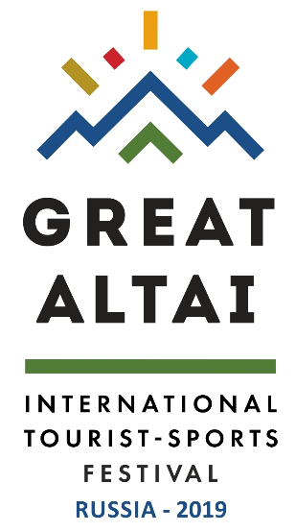
Фестиваль «Большой Алтай. Great Altai. Россия – 2019»
«…Одним разглядыванием красот, к чему сводится времяпрепровождение обычного туриста, здесь не обойдешься»

Алтайский регион (или Большой Алтай, как его часто называют) расположен в географическом «сердце» евроазиатского континента на пересечении границ четырех крупнейших государств: Китая, Казахстана, Монголии и России. Испокон веков он являлся одним из важнейших центров культурного и хозяйственного взаимодействия народов, центром пересечения многих торговых путей и культурных влияний. И сегодня в регионе активно развивается региональное сотрудничество, частью которого уже стал туристско-спортивный фестиваль «Большой Алтай».
В период с 8 по 15 июня 2019 года на территории Алтайского края Российской Федерации пройдет четвёртый Международный туристско-спортивный фестиваль «Большой Алтай. GreatAltai. Россия – 2019».

Мы предлагаем Вам стать гостем спортивной программы, и принять участие в фестивальной программе в качестве зрителя или члена команды!

Программа Фестиваля

Дата | Мероприятие
07.06-08.06 | Смоленский район, ущелье Щеки, река Песчаная  Встреча и регистрация участников. Заезд на основной полигон фестиваля. Установка лагеря.
08.06 | г.Белокуриха  (лыжно-биатлонный комплекс «Алтайские горы», курортный субкластер «Белокуриха-2»)  Торжественное открытие МТСФ «Большой Алтай. GreatAltai. Россия - 2019».
09.06 | Смоленский район, ущелье Щеки, река Песчаная  Рафтинг (квалификация, параллельный спринт).  Скалолазание (квалификационные забеги).  Старт соревнований по автотуризму (длинная дистанция)  Национальные виды спорта. Культурная программа.
10.06 | Смоленский район, ущелье Щеки, река Песчаная  Рафтинг (слалом).  Скалолазание (квалификационные забеги).  Велотуризм.  Водный туризм (слалом (кат-2, кат-4, каяк)).  Национальные виды спорта. Культурная программа.
курортный субкластер Белокуриха-2»
Скалолазание (финал)
11.06 | Смоленский район, ущелье Щеки, река Песчаная  Рафтинг (длинная гонка).  Комбинированный туризм.  Национальные виды спорта. Культурная программа, награждение.
12.06 | г. Церковка. Старт- г.Белокуриха, финиш - т/к Белокуриха-2  Скайраннинг
Смоленский район, т/к «Сибирское подворье»
Участие в праздновании Дня России.
Награждение международных соревнований по рафтингу «Кубок Большого Алтая».
Встреча ралли ретро автомобилей «Пекин-Париж».
13.06 | Смоленский район, ущелье Щеки, река Песчаная  Горный туризм (связки).  Спортивное ориентирование.  Мастер-классы по видам спорта и туризму  Финиш соревнований по автотуризму (длинная дистанция).  Национальные виды спорта. Культурная программа, награждение
Алтайский район
Рыболовный спорт
14.06 | Алтайский район, с.Алтайское, о/л «Фадеев Лог»  Пешеходный туризм
Алтайский район
Рыболовный спорт.
Смоленский район, ущелье Щеки, река Песчаная
Автотуризм (короткая дистанция).
Спортивное ориентирование.
Мастер-классы по видам спорта и туризму.
Национальные виды спорта. Культурная программа, награждение
15.06 | Смоленский район, ущелье Щеки, река Песчаная  Перетягивание каната.  Торжественное закрытие МТСФ «Большой Алтай. GreatAltai. Россия - 2019».  Культурная программа.
15.06-16.06 | Отъезд участников. Посещение горда-курорта Белокуриха
Главная судейская коллегия, в зависимости от погодных и других условий, оставляет за собой право изменять программу соревнований.
Открытыми соревнованиями в программе Фестиваля являются соревнования по альпинизму (дистанция «Скайраннинг») и соревнования по спортивному ориентированию. В них может принять участие любой физически здоровый, подготовленный, заранее заявленный человек.

Условия участия в Фестивале для спортсменов и членов команд из Российской Федерации и других стран определяются согласно Положению о Фестивале.

Для зрителей, спортсменов не в составе команд мы предлагаем:

Полный тур, стоимость 15 000 руб.
В стоимость включено: встреча в аэропорту или на ж/д вокзале (г.Барнаул, г.Бийск)в день заезда, транспортное обслуживание по программе, полевое питание, проживание в палаточном лагере, услуги сопровождающего персонала, страховка на территории Алтайского края, фестивальная атрибутика, регистрационный сбор, участие в фестивальной программе, мастер-классы по рафтингу и скалолазанию.
Тур с самостоятельным заездом/выездом: 12 000 руб.
Кратковременное пребывание на Фестивале:
800 руб./сутки. Включено полевое питание, проживание в палаточном лагере.
200 руб./сутки. Включено проживание в палаточном лагере.

Возможные дополнительные расходы: питание во время автомобильной части по территории Алтайского края; спиртные напитки; сувениры; любые услуги, предлагаемые сторонними лицами; размещение в гостиницах г. Барнаула, г. Белокуриха

Рекомендации:
!!! Вам надо иметь: Полевые палатки, спальники, коврики, кухонную посуду, индивидуальную аптечку. Возможно заказать снаряжение в прокат у организаторов по предварительной заявке.
Практически всё специальное снаряжение для участия в фестивальных видах спорта предоставляется организаторами фестиваля.
Независимо от времени путешествия, захватите с собой теплые вещи и куртку-ветровку. Добротная обувь и небольшой рюкзачок будут необходимы для трекинга и экскурсий. Рекомендуем взять фонарик, перочинный нож, солнцезащитные очки. Захватите индивидуальные лекарства, если вы нуждаетесь в них. Рекомендуем заранее сделать прививку от клещевого энцефалита.

Возрастных ограничений нет. Путешествие рассчитано на любознательных людей, ведущих активный образ жизни. Каждый участник обязан соблюдать технику безопасности, правила спортивных и др. мероприятий, выполнять указания инструктора, соблюдать законы, уважать обычаи и культуру страны пребывания.

Более подробная информация размещается на официальном сайте Фестиваля www.greataltai.com.

По вопросам участия в фестивале зрителей и одиночных участников «Фестиваль «Большой Алтай. Great Altai. Россия – 2019» с проживанием в полевых палатках в базовом лагере :
Турфирма «Ак-Тур», aktour.ru@jmail.com , www.aktour.ru тел +7 -923-006-9998

По вопросам участия в фестивале зрителей и одиночных участников «Фестиваль «Большой Алтай. Great Altai. Россия – 2019» с проживанием в отелях г.Белокуриха и на туристских базах :

Турфирма «Арго», www.tourargo.ru , тел +7 -3852- 222-418

По вопросам формирования судейских бригад и спортивных команд обращаться :
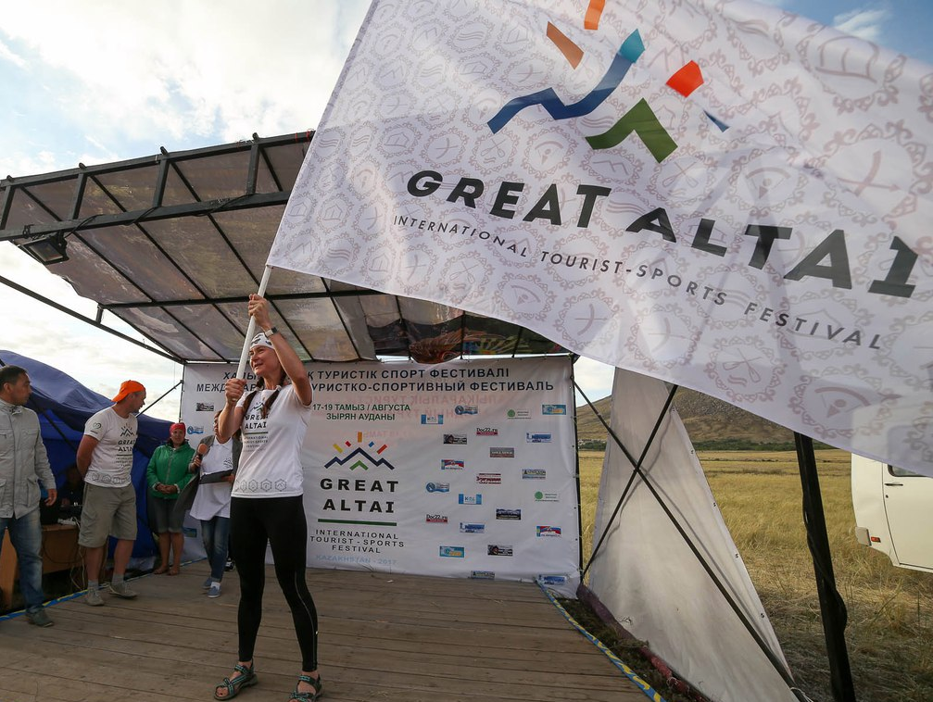
Секретарь проекта «Фестиваль «Большой Алтай. GreatAltai. Россия – 2019»»:
Силютина Евгения Анатольевна Тел. +7 (903) 911-62-07, E-mail: vea1976@mail.ru.

Координатор Фестиваля «Большой Алтай. GreatAltai. Россия – 2019»,
Сергеев Антон Владимирович Тел. +7 (903) 958-08-72, E-mail: adimtur22@yandex.ru.
